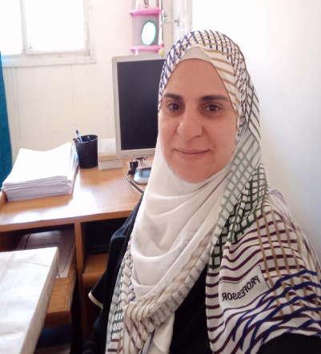
السيرة الذاتية
- البيانات الشخصية
الاسم: رشا صبحي عبد المؤمن عبد الغنى
تاريخ الميلاد: 2/3/1404هجرى -6/12/1983 ميلادي
محل الميلاد: قليوب - قليوبية – مصر
الجنسية: مصرية
الحالة الاجتماعية: متزوجة
رقم تليفون العمل: +20133225494
رقم الجوال . +201094693655
+201094693655
العنوان: جامعة بنها- كلية العلوم – قسم الفيزياء – مصر –القليوبية – بنها -13518.
الأيميل : rasha.abdelghani@fsc.bu.edu.eg ; hamzafares1520@gmail.com

- الدرجات العلمية
- 2021 دكتوراه في الالكترونيات من كلية العلوم –قسم الفيزياء – جامعة بنها بعنوان "".
- 2012 ماجيستير في الالكترونيات من كلية العلوم – قسم الفيزياء-جامعة عين شمس بعنوان "تصميم ومحاكاة متحكم الهوائيات الراديوية باستخدام الميكروكنترولر".
- 2007 تمهيدى ماجيستير في الفيزياء التجريبية من كلية العلوم-قسم الفيزياء-جامعة بنها.

- التاريخ الوظيفي
- من 2022 الى الأن مدرس بكلية العلوم – قسم الفيزياء – جامعة بنها.
- من2012 الى 2021 مدرس مساعد بكلية العلوم –قسم الفيزياء – جامعة بنها.
- من 2006 الى 2012 معيد بكلية العلوم –قسم الفيزياء –جامعة بنها.

- مهارات استخدام الحاسوب
- 2 شهادة معتمدة في برامج الميكروسوفت (ورد – اكسيل – عرض تقديمى – قواعد بيانات – الانترنت والشبكات – تكنولوجيا المعلومات)
- البرامج مثل ( الماتلاب – الاوركاد – البروتس – الاورجين)
- وبعض البرامج الأخرى مثل لغة البيزك ولغة C++.

- المهارات اللغوية
- اللغة الأم: اللغة العربية
- اللغة الثانية: الإنجليزية (جيد جدا)

- المهارات المعملية
- معرفة استخدام قنطرةRLC المبرمجة لقياس الخواص الكهربية والعزلية .
- معرفة استخدام وحدة (spin coating – sputtering) لعمل أفلام ذات سمك النانو.
- معرفة استخدام جهاز (source meter) لقياس منحنيات الخلايا الشمسية وأيضا لدرسة خواص النبائط الالكترونية.
- معرفة استخدام وحدة (UV-Visible spectroscopy) لقياس الخواص الضوئية.

- المهارات التعليمية
- المشاركة بالتدريس في معامل الفيزياء مثل (الحرارة وخواص المادة –الكهربية والمغناطيسية- البصريات- الفيزياء الحديثة-النووية – الجوامد – الالكترونيات- اشباه الموصلات)
- تدريس الكورسات التالية (الكهربية والمغناطيسية – التيار المتردد – الكهرومغناطيسية – الحرارة – خواص المادة – بصريات – اشباه موصلات – نبائط الكترونية – الجوامد – الالكترونيات الحيوية – الدوائر المنطقية – الدوائر الكهربية- الكترونيات النانومترية –مشاريع طلابية لطلاب التخرج – المشاركة في الرسائل العلمية).

- الاهتمامات البحثية
- علوم المواد – فيزياء الجوامد – نبائط الكترونية – فيزياء البوليمرات – الالكترونيات العضوية – النانوتكنولوجى – الإلكترونيات النانو مترية – الالكترونيات الحيوية.

- حضور ورش العمل والمؤتمرات
  - ورش عمل الجودة بالكلية
- 2nd scientific Conference of Faculty of science, Benha University, applied physics and sustainable development on 27th-28th September 2020.

- الأبحاث المنشورة
- Abd-Elghany, R. S., Khoder, H., Khalil, R., & El-Mansy, M. K. (2021). Study on nonlinear conduction of PEDOT: PSS conducting polymer. Benha Journal of Applied Sciences, 6(2), 47-56.
- Khalil, R., El-Desouky, H., Sobhy, R., & El-Mansy, M. K. (2023). Electrical characterization of AgNPs-PVA nanocomposites thin film-based heterojunction diode. Physica Scripta, 98(4), 045805.
- Sobhy, R., & Khalil, R. (2023). Carrier transport and Negative differential resistance of electrically bipolar devices based on poly (3, 4-ethylene-dioxythiophene): Poly (styrene sulfonate) film. Microelectronics Journal, 140, 105922.
- Sobhy, R., El-Mansy, M., & Khalil, R. (2024). An Electrically Resistive Switching Nonvolatile Memory System Based on PEDOT: PSS. physica status solidi (a), 221(4), 2300363.

